1. Kieta RAD1901-2HCl forma, kuri turi tokią struktūrą

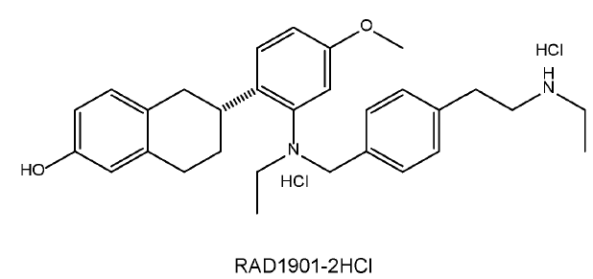

turinti rentgeno spinduliuotės miltelių difrakcijos modelį, apimantį smailę, išreikštą kaip 2-teta, ties 7,1 laipsnių 2θ ± 0,2 2θ laipsnių, esant maždaug 0 % santykinei oro drėgmei.

2. Kieta forma pagal 1 punktą, turinti rentgeno spinduliuotės miltelių difrakcijos modelį, apimantį:

smailę, išreikštą kaip 2 teta, ties 14,3 laipsnių 2θ ± 0,2 2θ laipsnių, esant maždaug 0 % santykinei oro drėgmei; arba

bent vieną smailę, išreikštą kaip 2 teta, parinktą iš grupės, susidedančios iš 14,3 laipsnių 2θ ± 0,2 2θ laipsnių ir 18,3 laipsnių 2θ ± 0,2 2θ laipsnių, esant maždaug 0 % santykinei oro drėgmei; arba

bent dvi smailes, išreikštas kaip 2 teta, parinktas iš grupės, susidedančios iš 14,3 laipsnių 2θ ± 0,2 2θ laipsnių, 18,3 laipsnių 2θ ± 0,2 2θ laipsnių, 13,8 laipsnių 2θ ± 0,2 2θ laipsnių ir 12,0 laipsnių 2θ ± 0,2 2θ, laipsnių, esant maždaug 0 % santykinei oro drėgmei; arba

bent tris smailes, išreikštas kaip 2 teta, parinktas iš grupės, susidedančios iš 14,3 laipsnių 2θ ± 0,2 2θ laipsnių, 18,3 laipsnių 2θ ± 0,2 2θ laipsnių, 13,8 laipsnių 2θ ± 0,2 2θ laipsnių, 12,0 laipsnių 2θ ± 0,2 2θ laipsnių, 25,1 laipsnių 2θ ± 0,2 2θ laipsnių ir 18,9 laipsnių 2θ ± 0,2 2θ, laipsnių, esant maždaug 0 % santykinei oro drėgmei; arba

bent keturias smailes, išreikštas kaip 2 teta, parinktas iš grupės, susidedančios iš 14,3 laipsnių 2θ ± 0,2 2θ laipsnių, 18,3 laipsnių 2θ ± 0,2 2θ laipsnių, 13,8 laipsnių 2θ ± 0,2 2θ laipsnių, 12,0 laipsnių 2θ ± 0,2 2θ laipsnių, 25,1 laipsnių 2θ ± 0,2 2θ laipsnių, 18,9 laipsnių 2θ ± 0,2 2θ laipsnių, 27,2 laipsnių 2θ ± 0,2 2θ laipsnių ir 11,0 laipsnių 2θ ± 0,2 2θ laipsnių, esant maždaug 0 % santykinei oro drėgmei; arba

bent keturias smailes, išreikštas kaip 2 teta, parinktas iš grupės, susidedančios iš 14,3 laipsnių 2θ ± 0,2 2θ laipsnių, 18,3 laipsnių 2θ ± 0,2 2θ laipsnių, 13,8 laipsnių 2θ ± 0,2 2θ laipsnių, 12,0 laipsnių 2θ ± 0,2 2θ laipsnių, 25,1 laipsnių 2θ ± 0,2 2θ laipsnių, 18,9 laipsnių 2θ ± 0,2 2θ laipsnių, 27,2 laipsnių 2θ ± 0,2 2θ laipsnių, 11,0 laipsnių 2θ ± 0,2 2θ laipsnių ir 16,2 laipsnių 2θ ± 0,2 2θ laipsnių, esant maždaug 0 % santykinei oro drėgmei; arba

bent šešias smailes, išreikštas kaip 2 teta, parinktas iš grupės, susidedančios iš 14,3 laipsnių 2θ ± 0,2 2θ laipsnių, 18,3 laipsnių 2θ ± 0,2 2θ laipsnių, 13,8 laipsnių 2θ ± 0,2 2θ laipsnių, 12,0 laipsnių 2θ ± 0,2 2θ laipsnių, 25,1 laipsnių 2θ ± 0,2 2θ laipsnių, 18,9 laipsnių 2θ ± 0,2 2θ laipsnių, 27,2 laipsnių 2θ ± 0,2 2θ laipsnių, 11,0 laipsnių 2θ ± 0,2 2θ laipsnių ir 16,2 laipsnių 2θ ± 0,2 2θ laipsnių, esant maždaug 0 % santykinei oro drėgmei; arba

bent septynias smailes, išreikštas kaip 2 teta, parinktas iš grupės, susidedančios iš 14,3 laipsnių 2θ ± 0,2 2θ laipsnių, 18,3 laipsnių 2θ ± 0,2 2θ laipsnių, 13,8 laipsnių 2θ ± 0,2 2θ laipsnių, 12,0 laipsnių 2θ ± 0,2 2θ laipsnių, 25,1 laipsnių 2θ ± 0,2 2θ laipsnių, 18,9 laipsnių 2θ ± 0,2 2θ laipsnių, 27,2 laipsnių 2θ ± 0,2 2θ laipsnių, 11,0 laipsnių 2θ ± 0,2 2θ laipsnių ir 16,2 laipsnių 2θ ± 0,2 2θ laipsnių, esant maždaug 0 % santykinei oro drėgmei; arba

bent aštuonias smailes, išreikštas kaip 2 teta, parinktas iš grupės, susidedančios iš 14,3 laipsnių 2θ ± 0,2 2θ laipsnių, 18,3 laipsnių 2θ ± 0,2 2θ laipsnių, 13,8 laipsnių 2θ ± 0,2 2θ laipsnių, 12,0 laipsnių 2θ ± 0,2 2θ laipsnių, 25,1 laipsnių 2θ ± 0,2 2θ laipsnių, 18,9 laipsnių 2θ ± 0,2 2θ laipsnių, 27,2 laipsnių 2θ ± 0,2 2θ laipsnių, 11,0 laipsnių 2θ ± 0,2 2θ laipsnių ir 16,2 laipsnių 2θ ± 0,2 2θ laipsnių, esant maždaug 0 % santykinei oro drėgmei.

3. Kieta forma pagal 1 punktą, turinti rentgeno spinduliuotės miltelių difrakcijos modelį, apimantį smailes, išreikštas kaip 2 teta, ties 7,1 laipsnių 2θ ± 0,2 2θ laipsnių, 14,3 laipsnių 2θ ± 0,2 2θ laipsnių, 18,3 laipsnių 2θ ± 0,2 2θ laipsnių, 13,8 laipsnių 2θ ± 0,2 2θ laipsnių, 12,0 laipsnių 2θ ± 0,2 2θ laipsnių, 25,1 laipsnių 2θ ± 0,2 2θ laipsnių, 18,9 laipsnių 2θ ± 0,2 2θ laipsnių, 27,2 laipsnių 2θ ± 0,2 2θ laipsnių, 11,0 laipsnių 2θ ± 0,2 2θ laipsnių ir 16,2 laipsnių 2θ ± 0,2 2θ laipsnių, esant maždaug 0 % santykinei oro drėgmei.

4. Kieta forma pagal 1 punktą, turinti rentgeno spinduliuotės miltelių difrakcijos modelį iš esmės tokį, kaip parodyta pav. 3G, esant maždaug 0 % santykinei oro drėgmei; arba

turinti diferencinės skenuojančios kalorimetrijos (DSC) termogramą, apimančią lydymosi pradžią ties 218,2 °C ir endoterminį maksimumą ties 232,1 °C; arba

turinti diferencinės skenuojančios kalorimetrijos (DSC) termogramą iš esmės kaip parodyta pav. 7 apatinėje diagramoje; arba

turinčios termogravimetrinę analizę (TGA) iš esmės kaip parodyta pav. 7 viršutinėje diagramoje.

5. Kompozicija, apimanti RAD1901, kur:

ne mažiau kaip 5 % m/m viso RAD1901 kiekio yra kieto pavidalo pagal bet kurį iš ankstesnių punktų; arba

ne mažiau kaip 25 % m/m viso RAD1901 kiekio yra kieto pavidalo pagal bet kurį iš ankstesnių punktų; arba

ne mažiau kaip 50 % m/m viso RAD1901 kiekio yra kieto pavidalo pagal bet kurį iš ankstesnių punktų; arba

ne mažiau kaip 90 % m/m viso RAD1901 kiekio yra kieto pavidalo pagal bet kurį iš ankstesnių punktų; arba

ne mažiau kaip 95 % m/m viso RAD1901 kiekio yra kieto pavidalo pagal bet kurį iš ankstesnių punktų; arba

ne mažiau kaip 98 % m/m viso RAD1901 kiekio yra kieto pavidalo pagal bet kurį iš ankstesnių punktų.

6. Farmacinė kompozicija, apimanti kietą formą pagal bet kurį iš 1 – 4 punktų ir vieną arba keletą farmaciniu požiūriu priimtinų pagalbinių medžiagų.

7. Kietos formos pagal bet kurį iš 1 – 4 punktų gamybos būdas, apimantis nusodinimą iš tirpalo, apimančio RAD1901-2HCl ir tirpiklį, arba suspensiją RAD1901-2HCl tirpiklyje, kur tirpiklis apima organinį tirpiklį, išskyrus metanolį, o vandens kiekis yra ne didesnis kaip 5 % t/t.

8. Kieta RAD1901-2HCl forma, kuri turi tokią struktūrą

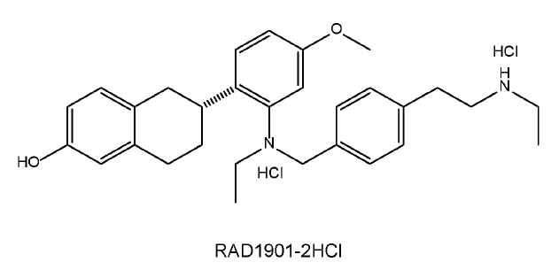

turinti rentgeno spinduliuotės miltelių difrakcijos modelį, apimantį smailę, išreikštą kaip 2 teta, ties 6,3 laipsnių 2θ ± 0,2 2θ laipsnių, esant maždaug 0 % santykinei oro drėgmei.

9. Kieta forma pagal 8 punktą, turinti rentgeno spinduliuotės miltelių difrakcijos modelį, papildomai apimantį:

smailę, išreikštą kaip 2 teta, ties 12,5 laipsnių 2θ ± 0,2 2θ laipsnių, esant maždaug 0 % santykinei oro drėgmei; arba

bent vieną smailę, išreikštą kaip 2 teta, parinktą iš grupės, susidedančios iš 12,5 laipsnių 2θ ± 0,2 2θ laipsnių ir 15,4 laipsnių 2θ ± 0,2 2θ laipsnių, esant maždaug 0 % santykinei oro drėgmei; arba

bent dvi smailes, išreikštas kaip 2 teta, parinktas iš grupės, susidedančios iš 12,5 laipsnių 2θ ± 0,2 2θ laipsnių, 15,4 laipsnių 2θ ± 0,2 2θ laipsnių, 18,3 laipsnių 2θ ± 0,2 2θ laipsnių ir 13,4 laipsnių 2θ ± 0,2 2θ laipsnių, esant maždaug 0 % santykinei drėgmei.

10. Kieta forma pagal 8 punktą, turinti rentgeno spinduliuotės miltelių difrakcijos modelį iš esmės tokį, kaip parodyta pav. 4H, esant maždaug 0 % santykinei drėgmei.

11. Farmacinė kompozicija, apimanti kietą formą pagal 8 arba 9 punktą ir vieną arba keletą farmaciniu požiūriu priimtinų pagalbinių medžiagų.

12. Kieta RAD1901-2HCl forma, kuri turi tokią struktūrą

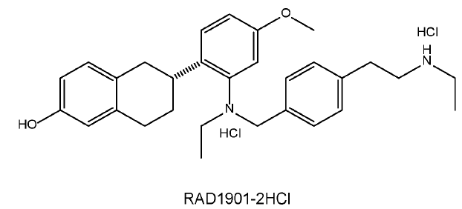

kuri yra hidratas arba dihidratas.

13. Kieta forma pagal 12 punktą, turinti rentgeno spinduliuotės miltelių difrakcijos modelį, apimantį smailę, išreikštą kaip 2-teta, ties 5,8 laipsnių 2θ ± 0,2 2θ laipsnių, esant maždaug 92 % santykinei drėgmei.

14. Kieta forma pagal 13 punktą, turinti rentgeno spinduliuotės miltelių difrakcijos modelį, papildomai apimanti:

smailę, išreikštą kaip 2-teta, ties 21,3 laipsnių 2θ ± 0,2 2θ laipsnių, esant maždaug 92 % santykinei drėgmei; arba

bent vieną smailę, išreikštą kaip 2 teta, parinktą iš grupės, susidedančios iš 21,3 laipsnių 2θ ± 0,2 2θ laipsnių ir 24,8 laipsnių 2θ ± 0,2 2θ laipsnių, esant maždaug 92 % santykinei drėgmei; arba

bent dvi smailes, išreikštas kaip 2 teta, parinktas iš grupės, susidedančios iš 21,3 laipsnių 2θ ± 0,2 2θ laipsnių, 24,8 laipsnių 2θ ± 0,2 2θ laipsnių, 23,3 laipsnių 2θ ± 0,2 2θ laipsnių ir 9,5 laipsnių 2θ ± 0,2 2θ laipsnių, esant maždaug 92 % santykinei drėgmei; arba

bent tris smailes, išreikštas kaip 2 teta, parinktas iš grupės, susidedančios iš 21,3 laipsnių 2θ ± 0,2 2θ, 24,8 laipsnių 2θ ± 0,2 2θ laipsnių, 23,3 laipsnių 2θ ± 0,2 2θ laipsnių, 12.1 laipsnių 2θ ± 0,2 2θ laipsnių ir 9,5 laipsnių 2θ ± 0,2 2θ laipsnių, esant maždaug 92 % santykinei drėgmei.